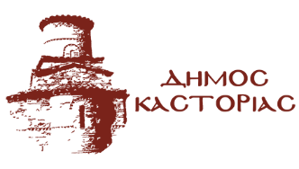
Γραφείο Τύπου Πέμπτη 13 Ιανουαρίου 2022

Ανακοίνωση
Λόγω των χαμηλών θερμοκρασιών και αύριο, Παρασκευή 14 Ιανουαρίου 2022, τα σχολεία της Πρωτοβάθμιας και Δευτεροβάθμιας Εκπαίδευσης του Δήμου Καστοριάς, μετά από απόφαση του Δημάρχου, θα ξεκινήσουν τη λειτουργία τους στις 09:15 το πρωί.

